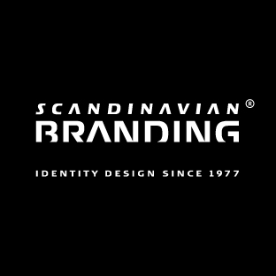

Johan Adam Linneballe

CV - Mini

JOHAN ADAM LINNEBALLE

Scandinavian Branding A/S

Egen design virksomhed siden 1977. Partner i 11 Design 1988-95. Ophavsmand til en lang række store kendte identitets-, design- og brandingprogrammer
bl.a. Sonofon, Topdanmark, AP pension, Næstved Kommune og Danske Spil.
First Advisor for Guangzhou Designweek i Kina og medlem af juryer, bestyrelser, Akademirådet og VL 73.

JAL / 18.04.13

